臺南市歸仁區公所CEDAW宣導成果
辦理機關單位 | 臺南市歸仁區公所／ 行政課
辦理日期 | 112年1月17日
活動名稱 | 志工大會暨感恩餐會活動暨CEDAW宣導
活動對象 | 本所志工
活動人數 | 男：5人 女：25人 其他：3 人 共計33人
活動內容 | 1. 本場次CEDAW宣導活動運用市府性別平等辦公室提供與本所自製的性別平等有獎徵答題目、「教育局-市府登月計畫簡報」，活動海報看板「終結月經貧窮」政令宣導標語，並且藉由性別平等有獎徵答（一問一答）方式、口頭說明「市府登月計畫簡報」方式，與現場志工互動。  2. 為提升本所志工的性別敏感度，感謝一整年的付出，本所特別辦理志工大會暨感恩餐會活動，現場除了有豐富的摸彩獎品、口頭說明「市府登月計畫簡報」，安排有獎徵答遊戲與志工互動，幫助了解CEDAW的資訊與性別平等基本議題，答題又能得到性別平等宣導品1份，讓參與志工感受到區公所用心。
活動照片 | 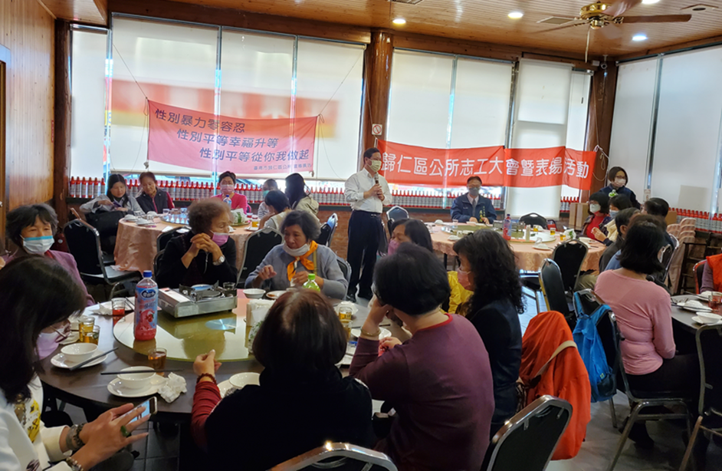
照片說明：區長上台致詞
活動照片 | 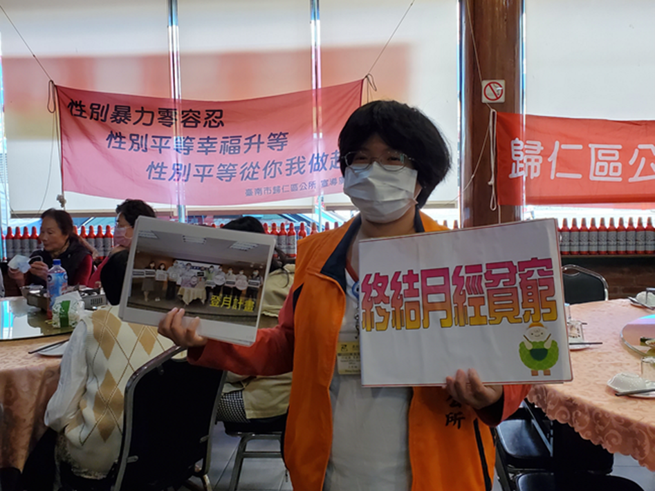
照片說明：向現場志工口頭說明「市府登月計畫簡報」、CEDAW宣導「終結月經貧窮」
活動照片 | 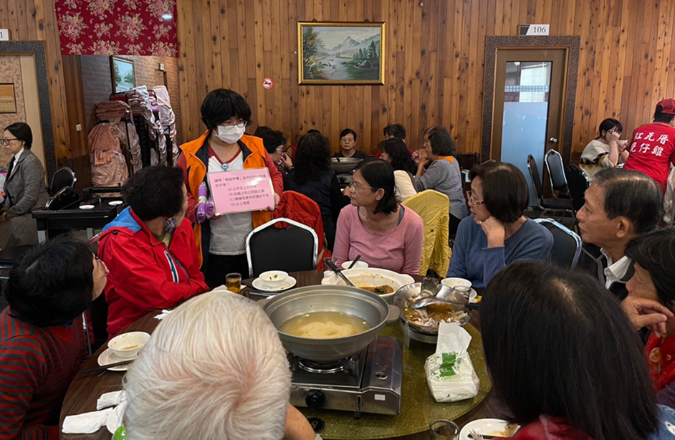
照片說明：與現場志工性別平等有獎徵答

